Linee Guida Per Il Toolbox

Indice
Introduzione 3
Obiettivi 3
Linee guida per raccogliere strumenti e criteri per la loro inclusione 5
Criteri per la mappatura di strumenti e risorse 5
Criteri per la selezione finale 7
Tutorial per la ricerca di strumenti nel ToolBox di CREATE 8
Come accedere al Toolbox di 8
Tutorial per il caricamento della CREATE OER Platform back-office 10
Come inserire nuovi strumeti 10

Introduzione

L’obiettivo generale di CREATE è di potenziare la performance e l’efficienza dell’Adult Education (Istruzione per Adulti, AE) con un intervento a livello sistemico che funga da legame tra la EU Policy (EU2020) e l’implementazione sul campo, ad esempio in regioni che affrontano formulazioni di policy (politiche, regolamentazioni) e implementazione dei programmi d’istruzione. L’UE riconosce la necessità di agire a livello locale per meglio coordinare e pianificare diverse policy, comprese le varie fonti di finanziamento che a volte creano confusione come ad esempio Erasmus+, il Fondo Sociale Europeo e il Fondo Europeo di Sviluppo Regionale.
Il progetto CREATE mira a creare un toolbox a livello europeo utile all'elaborazione di politiche, all'implementazione, all'efficienza e all'efficacia finanziaria nell'Adult Education, proprio perché al momento non c’è una tassonomia appropriata che riguardi tali aspetti. In tal senso, questo Toolbox prevede un allineamento più netto dell’AE nelle strategie di sviluppo a livello regionale, oltre che a fornire delle risorse che ne possano potenziare il processo decisionale e l’efficacia in fase di utilizzo. Tale risorsa riguarda le disparità regionali nell’istruzione degli adulti e il suo impatto in Europa.
In questo documento si troveranno delle linee guida al fine di proporre nuovi strumenti da integrare nel Toolbox di CREATE. Ogni presentazione sarà ratificata ed in seguito approvata dal Consorzio del progetto per garantire l’appropriatezza e l’utilità degli strumenti presentati.
Occorre far parte della community di CREATE per poter inviare nuovi strumenti: a tale proposito si può sia contattare uno dei partner del Consorzio o compilare il form per invio che si trova nella sezione Community del sito ufficiale di CREATE http://www.projectcreate.eu/community.php.

Il contenuto inviato sarà valutato ed eventualmente approvato dal Consorzio di CREATE mentre i dati saranno inclusi nella Community del progetto e mostrati nel sito: per far parte di quest’ultima, occorro nome dell’istituzione, una breve descrizione in lingua inglese della stessa, indirizzo del sito internet e logo ufficiale.

OBIETTIVI PRINCIPALI
Le linee guida di CREATE per il Toolbox Repository fanno orientare al meglio i partner associati, gli user e i soggetti interessati per proporre ed includere nuovi strumenti per gestire le policy di AE secondo i requisiti del progetto.
Utilizzando tali linee guida, i repository manager, i partner associati della community di CREATE e gli user in generale forniranno strumenti e risorse al Toolbox aumentandone la visibilità e importanza a livello europeo.

Gli strumenti e risorse saranno inseriti nel Toolbox di CREATE e resi disponibili al pubblico a questo indirizzo http://www.projectcreate.eu/toolbox.php nella lingua del Consorzio in cui lo strumento è stato fornito.

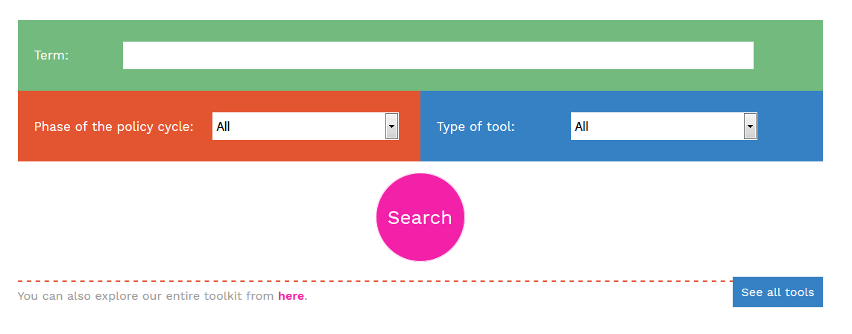

Linee Guida per raccogliere strumenti e loro criteri d’inclusione
Criteri per la mappatura degli strumenti e risorse: i criteri sottostanti saranno seguiti sia per una corretta identificazione degli strumenti sia delle risorse da includere nel Toolbox:

CRITERI PER LA SELEZIONE FINALE

In seguito, strumenti e fonti saranno sottoposte ad una rigorosa selezione da parte del Consorzio di CREATE affinché la qualità e l’utilità del Toolbox siano sempre garantite.
Gli strumenti saranno inseriti secondi I criteri delineati prima.

Si ricordi che solo il Consorzio si riserva il diritto di approvare gli strumenti proposti quindi un suggerimento dato non vuol dire automaticamente che siano aggiunte al Toolbox.

Tutorial per la ricerca degli strumenti nel Toolbox di CREATE

Come accedere al Toolbox di CREATE

Il Toolbox di CREATE è attualmente disponibile online 365 giorni l’anno, 24 ore al giorno in 7 lingue: Inglese, Tedesco, Ceco, Lettone, Croato, Italiano e Spagnolo e sarà disponibile per l’intera durata del progetto più nei due anni aggiuntivi dopo la fine del periodo di co-finanziamento ovvero fino ad Ottobre 2021.
L’indirizzo per accedere al Toolbox è il seguente:
http://www.projectcreate.eu/toolbox.php

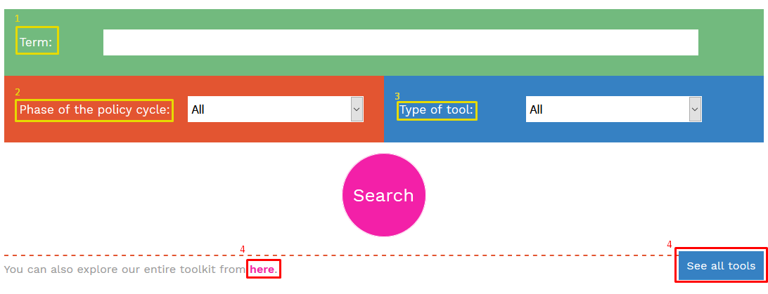
1. Inserire una parola o una frase da ricercare nel toolbox
2. Qui è possibile scegliere la fase del ciclo di vita delle policy in cui lo strumento è ritenuto utile, tra le quali: valutazione, implementazione, formulazione delle policy, pianificazione programmata.
3. Qui si può scegliere il tipo di strumento che si sta cercando, tra cui: Strumento (checklist, linee guida, database), Network/forum, Case study, migliori pratiche, piattaforma, Policy.
4. Cliccare qui e tutti gli strumenti saranno visibili senza filtri.
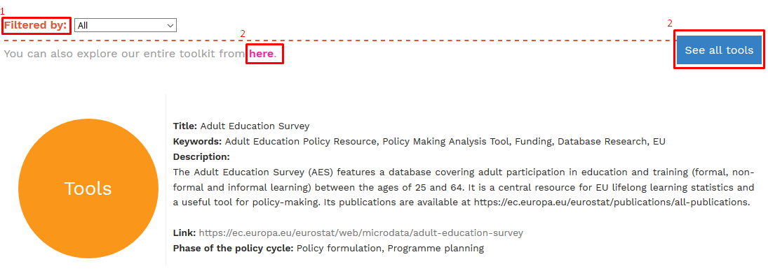
A ricerca terminata, lo si può selezionare inserendo ‘fase del ciclo di vita della policy’ (1) o vedere tutti gli strumenti senza filtro (2).
E’ possibile visualizzare il titolo, parole chiave, descrizioni, link o fasi della del ciclo delle policy degli strumenti e risorse incluse nel Toolbox.

Tutorial per il caricamento degli strumenti nella piattaforma CREATE OER back-office

Come inserire nuovi strumenti

Escluso i membri del Consorzio di CREATE, i membri associati e parti interessate hanno due diverse possibilità per proporre nuovi strumenti.

1) Compilare la seguente tabella e mandarla al Consorzio per la valutazione finale del contenuto

Submission Tool Table
Nome dello Strumento

In un inglese fluente

Descrizione
In un inglese fluente

Titolo dello Strumento
In un inglese fluente

Parole chiave
In un inglese fluente

Link:
con http://

Fornito da
nome del proponente o soggetto interessato

Tipo di strumento  Scegliere tra: | Strumenti (checklists, linee guida, database)  Network/Forum  Case Study  Migliori ptatiche  Piattaforma  Policy
Lingua  Inglese | Inglese
Trasferibilità  Scegliere tra: | High / Alto  Medium / Medio  Low / basso
Aggiornamento  Scegliere tra: | High / alto  Medium / medio  Low / basso
Accessibilità  Scegliere tra: | High / alto  Medium / medio  Low / basso
Rilevanza pratica  Scegliere tra: | High / alta  Medium / media  Low / bassa
Descrizione
in un inglese fluente
Fasi del ciclo della Policy:  Scegliere tra:  - E’ possibile inserire lo stesso oggetto in fasi diverse | Evaluation / Valutazione  Implementation / implementazione  Policy formulation / Formulazione delle Policy  Programme planning / Pianificazione programmatica

La tabella va compilata in tutti i suoi campi, una per ogni strumento suggerito.

Oppure

- Entrare nel back-office della piattaforma con le credenziali fornite dal Consorzio ai partner associati e cliccare il tasto ‘invio’ come riportato usando il seguente url: http://www.projectcreate.eu/private/

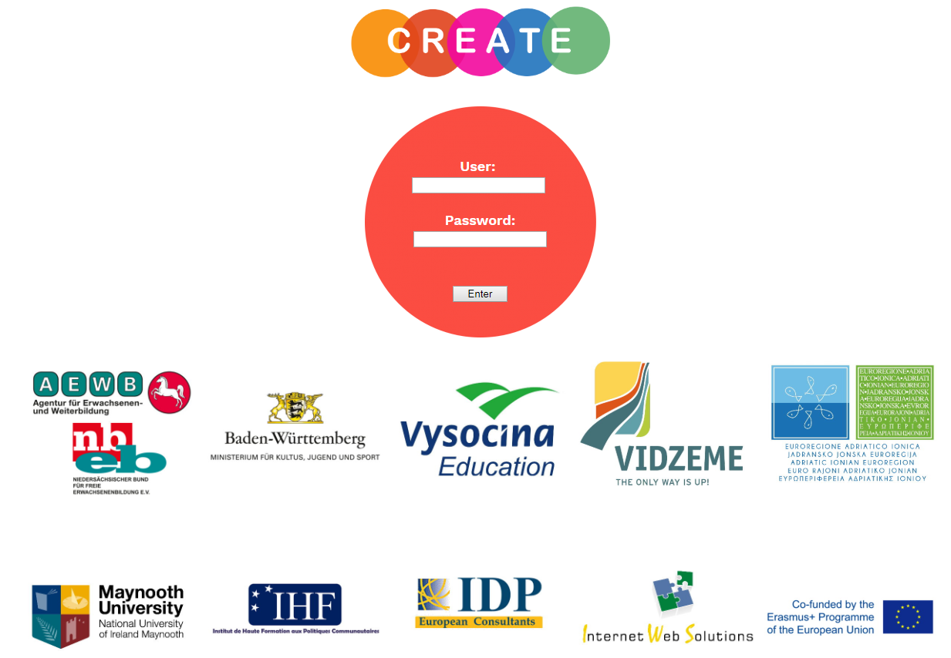

Cliccare su “New Tool” una volta entrati

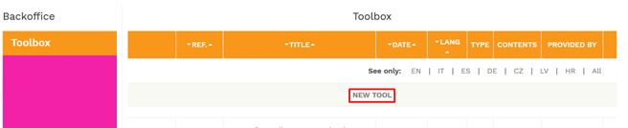

Ora bisogna solo compilare il form con i dati dello strumento da inserire

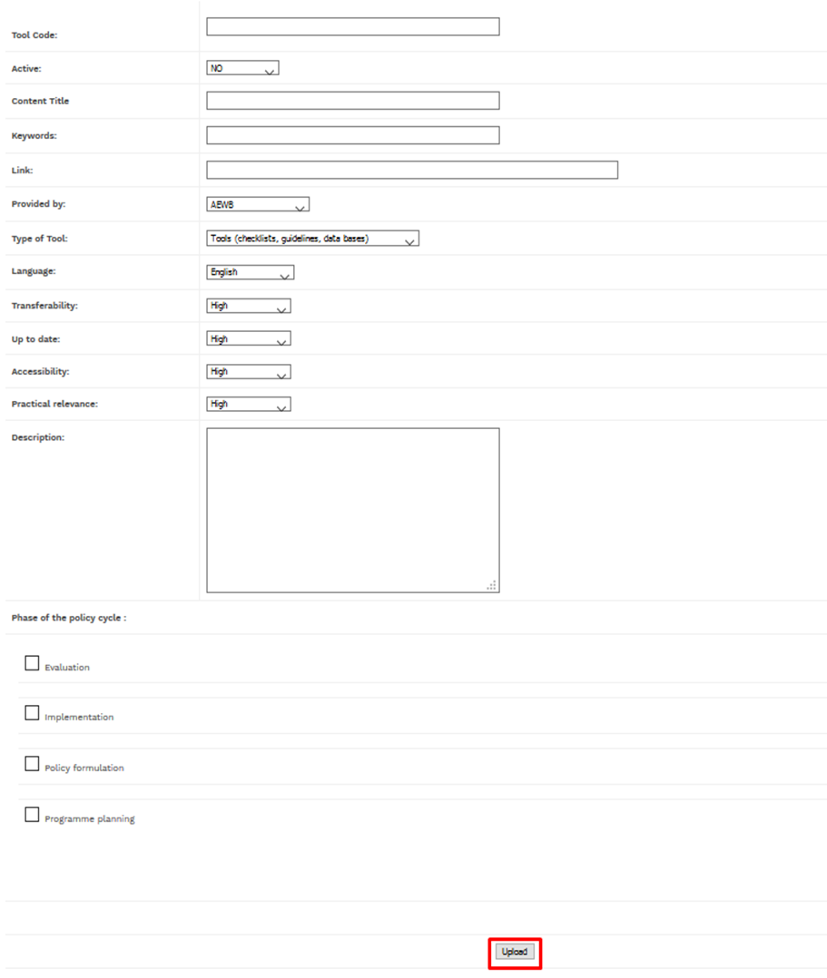

Clicca su “Upload” per inviare lo strumento che il Consorzio valuterà.

Lo strumento inviato non sarà disponibile al pubblico nell’immediato poiché deve essere valutato dal Consorzio di CREATE e approvato solo se in possesso di determinati requisiti, sempre per garantire un’alta qualità e utilità del toolbox.

